PRAKTIKUM MINGGU 11

**Mata kuliah : PBF(Pemrograman Berbasis Framework)**

**Alif Mohammad Sultan S (08)**



**D-IV Teknik Informatika**

**Teknologi Informasi**

**Politeknik Negeri Malang**

**PRAKTIKUM**

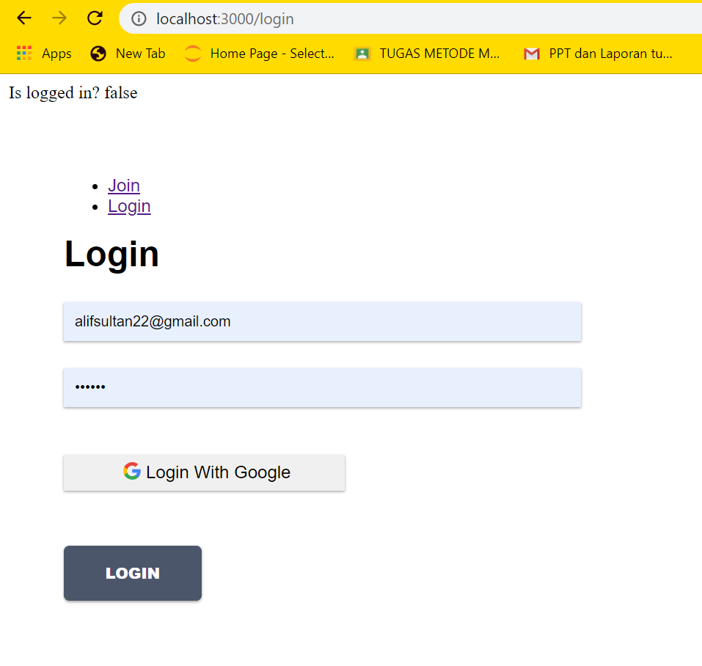

Login false apabila kita tidak memasukkan email dan password yang telah terdaftar pada firebase

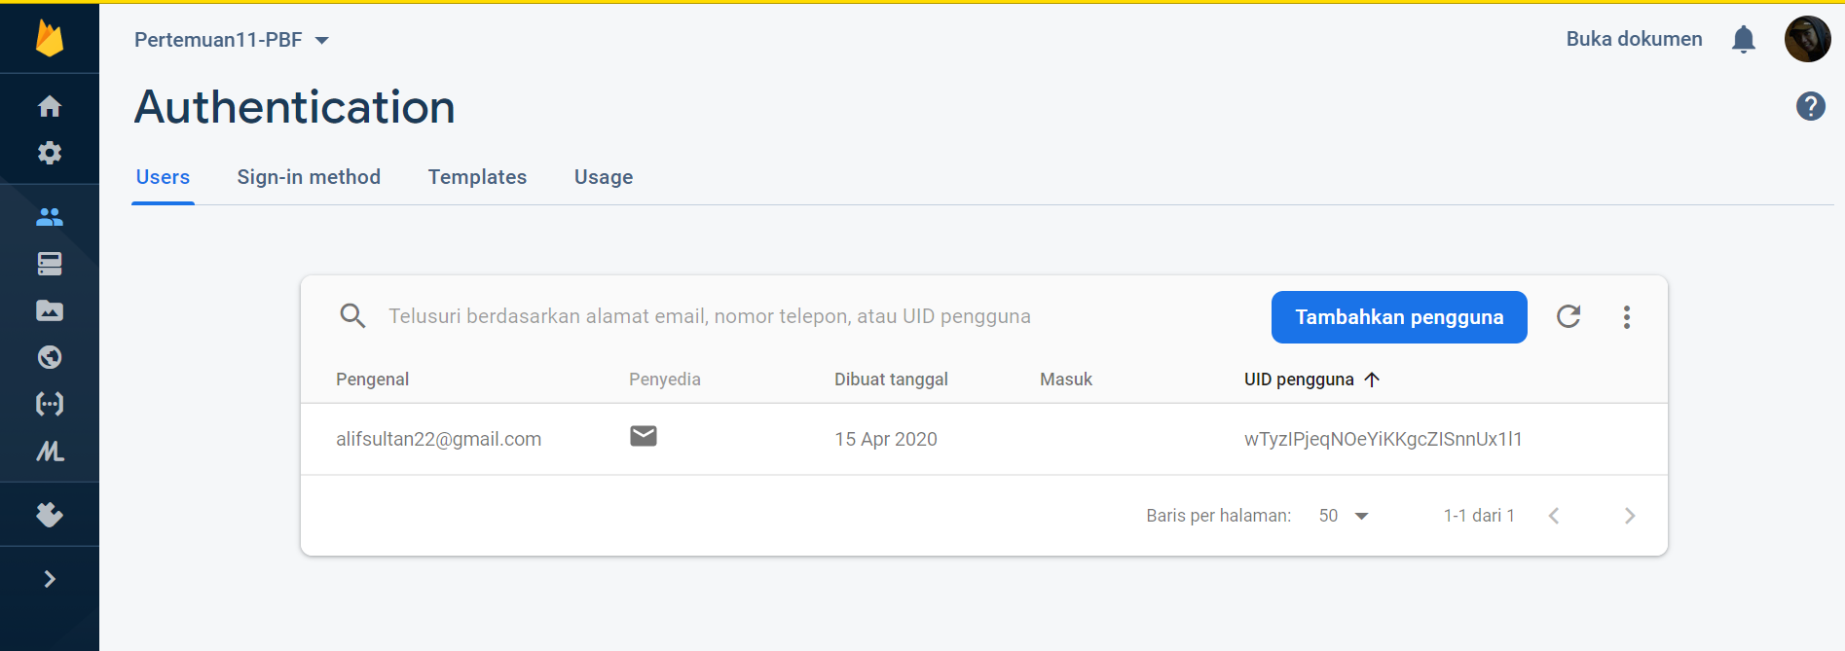

Apabila telah terdaftar maka tampilan false akan berubah menjadi true

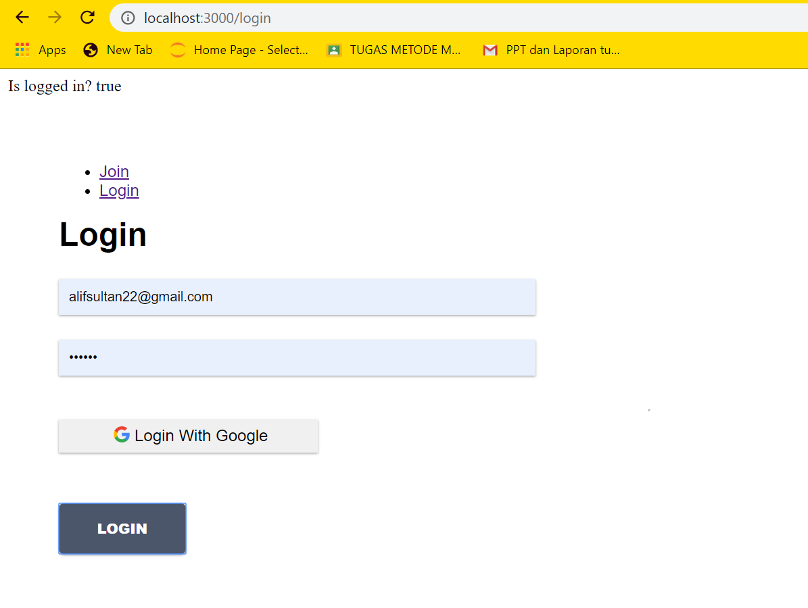

**TUGAS**

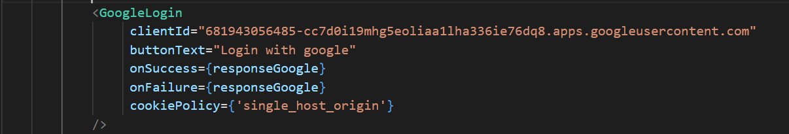

Saya menggunakan google API untuk meng link ke google acount kemuadian diintegrasikan dengan google acount

Hasil:

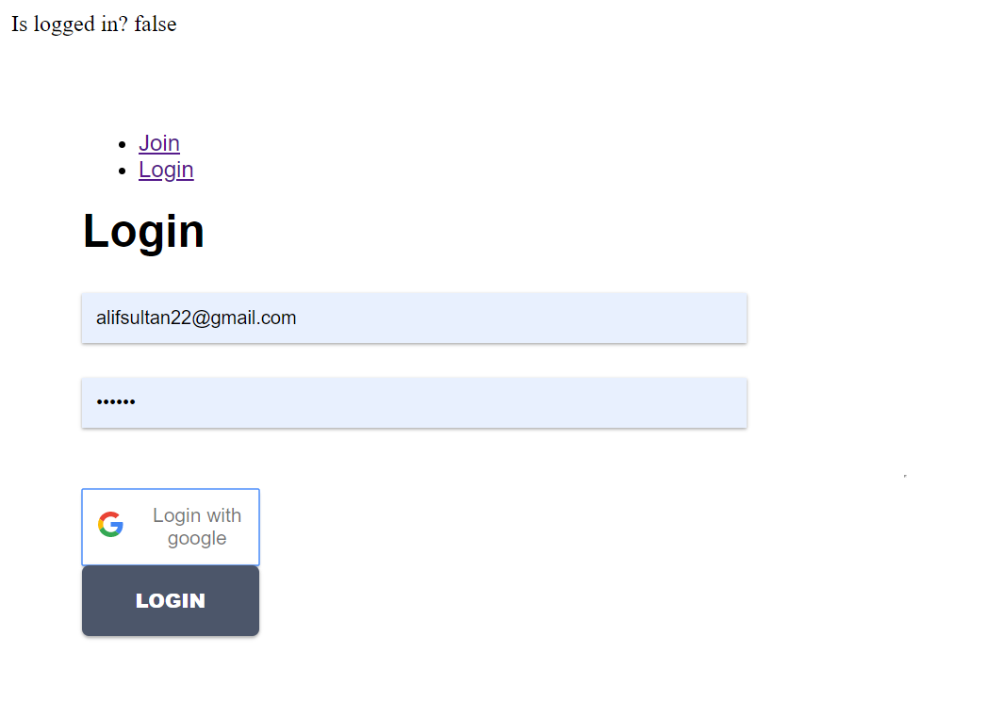

Apabila di Klik maka akan menampilkan akun yang dipilih untuk aplikasi

